（接成绩录入流程2）

第八步：然后在新的界面上按照学生姓名逐项录入成绩，最后提交即可：
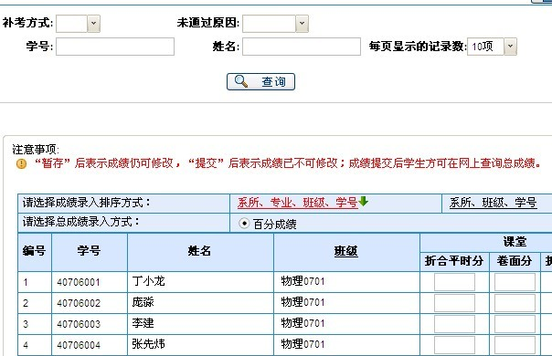
第九步：打印成绩程序：
“成绩录入”界面右上角有“打印成绩单按钮”——直接选择“打印”即可。不能正常打印的，可先存为EXCLE格式，再打印即可。

